ASOCIACION PRO-VIDA DE PUERTO RICO INC.
PO Box 51856 Toa Baja PR 00950-1856
TELEFONO (939) 277-2566, Fax (787) 966-7866
Site: www.providapr.com * email-infoprovida@yahoo.com

oaponte@camara.pr.gov
comisiónjuridicocdr@gmail.com

Ponencia 25 de agosto de 2022

Buenas Días, Saludos Cordiales al Presidente de la Comisión de lo Jurídico, Orlando Aponte, a los miembros de la Comisión y al público aquí presente. Mi nombre es Carlos Sanchez soy el Presidente de la Asociación Pro-Vida de Puerto Rico que se estableció en el 1980 una vez bajo la decisión del Tribunal Supremo en el caso Pueblo vs. Pablo Duarte Mendoza. La menor de edad en este caso Wanda Ivette López fue de nuestros primeros miembros y Conferenciantes.

Ponencias para el Proyecto del Senado #693, Proyecto de la Cámara #1403, #1084 y #1410 además oposición al PC #1403. El Proyecto de la Camara # 1410 señala, Para disponer la convocatoria al Pueblo de Puerto Rico para que exprese a través de su electorado elegible participante en un Referéndum Especial, si desea reconocer el derecho a la vida del concebido y de igual manera afirmar el derecho a la vida de la madre, lo cual deberá ser garantizado, defendido y revindicado en leyes que deberán prohibir el aborto a menos que no se pueda proveer de otro modo la salvación de las dos vidas; o, por el contrario, si desea reconocer los derechos sexuales y reproductivos de todo ser humano, afirmando que el aborto será en Puerto Rico legal, libre e irrestricto siguiendo los estándares médicos aceptables; disponer su configuración, asignar fondos y otros fines.

Desde el pasado 24 de junio de 2022 el Tribunal Supremo EE.UU., con una mayoría conservadora, emitió un fallo que revoca la protección al derecho a abortar, que hasta ahora había estado protegida por dos de sus sentencias previas, al considerar que la Constitución no la garantiza.

El fallo de este caso "Dobbs contra Jackson Women's Health Organization", sobre una ley de Misisipi que prohíbe el aborto a partir de las 15 semanas en ese estado, donde solo queda una clínica que ofrece ese servicio de destrucción de los embarazos. La decisión fue respaldada por seis de los nueve jueces de la máxima Foro judicial del país y fue redactada por el Juez Asociado Samuel Alito.

En el texto, de 213 páginas, Alito es muy claro: "La Constitución no confiere el derecho al aborto" y acto seguido afirma que los fallos anteriores del Supremo que garantizaban el derecho al aborto quedan "revocados".

Dichos casos son el de "Roe contra Wade", de 1973, que amparaba el derecho al aborto en todo el país, y la decision de 1992 "Planned Parenthood contra Casey", y yo incluyo Pueblo de Puerto Rico vs Duarte Mendoza que reafirmaba dicha protección, pero permitía a los estados establecer regulaciones sobre el proceso.

"Con todo esto, el razonamiento de Roe era excesivamente débil, y comentaristas académicos, incluidos aquellos que estaban de acuerdo con la decisión como asunto político, fueron implacables con sus críticas".

Para Alito, el fallo de "Roe contra Wade" es "extremadamente equivocado y profundamente dañino" y los defensores de dicha decisión han "fracasado" a la hora de demostrar que el Supremo tiene poder para decidir cómo regular el aborto.

Por ello, la corte "debe devolver el poder (a los estados y a los territorios) para evaluar esos argumentos ante el pueblo y sus representantes electos", escribe Alito. El juez agrega que el derecho a abortar no está incluido en la cláusula del Debido Proceso de la Décimo Cuarta Enmienda de la Constitución, que permite a los tribunales poner límites a la actividad legislativa cuando afecta a "la vida, la libertad o la propiedad".

El estado de Mississippi nos pide que confirmemos la constitucionalidad de una ley que generalmente prohíbe un aborto después de la semana 15 de embarazo varias semanas antes del punto en el que ahora se considera que un feto es "viable" fuera del útero. Al defender esta ley, el argumento principal del Estado es que debemos reconsiderar y invalidar Roe y Casey y una vez más permitir que cada Estado regule el aborto como lo deseen sus ciudadanos. Por otro lado, los demandados y el Procurador General nos piden que reafirmemos a Roe y Casey, y sostienen que la ley de Mississippi no puede mantenerse si lo hacemos. Argumentan que permitir que Mississippi prohíba los abortos después de las 15 semanas de embarazo "no sería diferente a anular por completo a Casey y Roe". Sostienen que "no hay medias tintas" disponibles y que debemos reafirmar o invalidar Roe y Casey.

Sostenemos que Roe y Casey deben ser anulados. La Constitución no hace ninguna referencia al aborto, y no existe tal derecho y no está protegida implícitamente por cualquier disposición constitucional, incluida aquella en la que los defensores de Roe y Casey ahora se basan principalmente en la Cláusula del Debido Proceso de la Decimocuarta Enmienda. Esa disposición se ha sostenido para garantizar algunos derechos que no están mencionados en la Constitución, pero cualquier derecho de este tipo debe estar “profundamente arraigado en la historia y tradición de esta Nación” e “implícito en el concepto de derecho ordenado y libertad.

Sabiendo que tanto el Gobernador Pierluisi, como el Secretario de Salud Mellado y el de Justicia Emanueli a pesar del caso Dobb’s han continuado favoreciendo la practica nefasta de destruir los embarazos a esos fines creemos que la Legislatura y el pueblo deben de confrontar a nuestros gobernantes y decirles a través de un Referéndum que ahora hay una nueva doctrina judicial que es protectora del bebe por nacer.

En un país que protege a los animales, al ambiente, la fauna y la flora con multas y hasta la cárcel que se mantenga con los brazos cruzados cuando se trata del bebe en el vientre. Por esto respaldamos el Proyecto de la Cámara #1410.

Los legisladores que promueven el Proyecto de la Cámara
# 1403 José Bernardo Márquez- MVC, Mariana Nogales MVC y Denis Márquez PIP muestran su egoísmo, la dureza de su corazón y su mala fe porque le niegan el derecho a la vida a nuestros hijos por nacer mientras ella la disfrutan, mientras a ellos se le protegió y se cuidó a su vida y pudieran desarrollar unos talentos para producir esta legislación, Para establecer la “Ley para la Protección de los Derechos Reproductivos de las Mujeres y de las Personas Gestantes”;

Establecer claramente la Política Pública del Gobierno de Puerto Rico sobre estos derechos humanos; establecer el deber de toda agencia u organismo del Estado Libre Asociado de Puerto Rico de respetar los derechos sexuales y los derechos reproductivos de mujer y persona así como garantizar acceso a los medios para ejercer los mismos; reafirmar que la terminación de un embarazo es un servicio de salud esencial que forma parte del derecho humano a la salud; disponer quiénes son las personas autorizadas a realizar terminaciones de embarazo; aclarar el alcance e interpretación de la protección a estos derechos humanos; y para otros fines relacionados. Nos oponemos a esta legislación para proteger a los cuatro abortorios de Puerto Rico.

El Proyecto del Senado #693 cito: Para establecer la “Ley para la Protección del Concebido en su Etapa Gestacional de
Viabilidad”; y para otros fines relacionados.

El Estado tiene un interés legítimo tanto de proteger la salud de la madre, antes, durante y después de un procedimiento de terminación de embarazo, así como de preservar la potencial vida humana en su vientre.

El Tribunal Supremo de Estados Unidos en"Dobbs contra Jackson Women's Health Organization" , modificó el estándar para determinar la validez de leyes que regulen los procedimientos de terminación de embarazo, estableciendo, la pluralidad de jueces sostuvo que, a partir de la viabilidad del concebido,

Los estados que componen los Estados Unidos de América han legislado consistentemente para proteger la vida del concebido de manera efectiva a partir de las veintidós (22) semana de gestación. Dieciséis (16) estados han legislado al amparo de esta etapa gestacional, y todos han sobrevivido los retos constitucionales en los tribunales. Estos son: Alabama, Arkansas, Georgia, Idaho, Kansas, Kentucky, Luisiana, Nebraska, North Dakota, Ohio, Oklahoma, South Carolina, South Dakota, West Virgina y Wisconsin.

Esta es una Legislación de 7 autores y tres partidos entre ellos los Senadores Joanne Rodríguez Veve del Proyecto Dignidad, Keren Riquelme y Tomas Rivera Schatz del Partido Nuevo Progresista y el Presidente del Senado José Luis Dalmau, Ramón Ruiz Nieves, Albert Torres, Rubén Soto.

Cuando el Aborto es escondido, el Aborto es Tolerado, Cuando el Aborto es visto, todo cambia. Ver estos visuales hacen que sea imposible ignorar o de trivializar. Lo presentaremos hasta que las personas se molesten lo suficiente para detener las matanzas de los bebes en el vientre. No lo cojas con el Mensajero, Odia la Injusticia. Vamos a mostrar bebes
destruidos a través del aborto de 22 semanas.

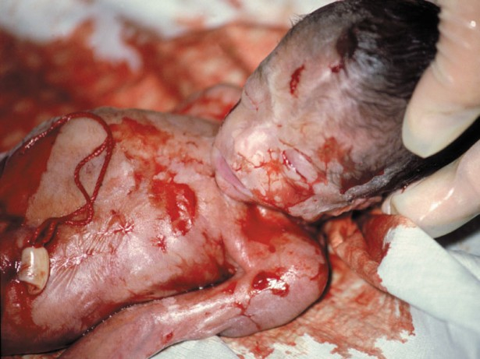

Este procedimiento es además de alto riesgo para la madre les relato a uno de los juicios que vimos en Puerto Rico, Milka Altagracia Marmolejo de la Cruz de 27 años dominicana murió en el Centro de Abortos de la Avenida Borinquén en Barrio Obrero perteneciente del Abortista Ángel Acevedo Montalvo tenía 5 meses y medio de embarazo cuando sufrió una hemorragia que durante la investigación de la Policía había manchas de sangre en el techo. El Abortista la bajo del segundo piso la monto en su carro con la intención de llevarla al Centro Medico de Rio Piedras debido a lo pesado del tránsito se desvió al hospital del Maestro donde la deja y se va gracias a un Policía Privado que anoto el número de la tablilla se pudo arrestar al Abortista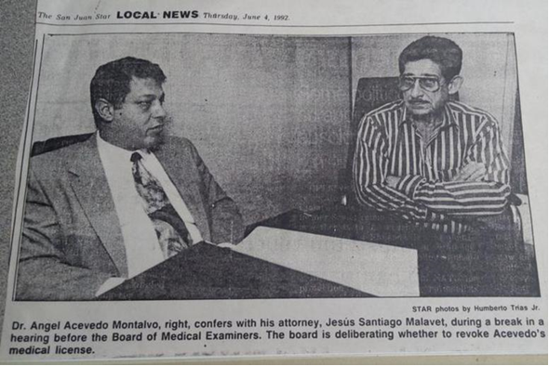. Aquí lo vemos en la vista para la revocación de su licencia médica.

Conocemos de muchos bebes prematuros que sobrevivido en las vistas públicas de este Proyecto en el Senado. Con relación al Proyecto de la Cámara #1084 Para crear la “Ley del Latido Cardiaco del no Nacido en Puerto Rico “a los fines de prohibir que un médico realice un aborto luego de la detección del latido cardiaco fetal; para imponer al médico la responsabilidad de realizar un examen a toda mujer embarazada que procure un aborto a los fines de determinar si existe latido cardiaco fetal; para disponer que toda persona que sufra daños como consecuencia de un aborto efectuado en contravención de las disposiciones de esta Ley tendrá derecho a ser indemnizado por una cantidad que nunca será menor de veinticinco mil dólares ($25,000); para fijar la responsabilidad de los médicos que realizan un aborto contrario a lo expuesto en esta Ley y las responsabilidades de aquellos hospitales, centros, clínicas o cualquier otra persona jurídica que, a sabiendas, permitan o se beneficien económicamente de estos abortos ilegales; y para otros fines relacionados.

En nuestro país para determinar si una persona yo no está viva si coteja la actividad cardiaca y la activida celebral ambas actividades se pueden detectar en un bebe de seis semanas les invito escuchar los latidos del corazón de un bebe de seis semanas.
http://www.providapr.com/peliculas--fotos-y-literatura-de-aborto.html

Es cierto que “Ley del Latido Cardiaco no protegerá la vida humana inocente en su etapa más temprana, que es nuestro objetivo final. Sin embargo, si se promulga, salvará a innumerables bebés mientras continuamos trabajando para protegerlos a todos.

El proyecto de “Ley del Latido Cardiaco también brinda a los defensores de la vida una herramienta eficaz para promover nuestra causa. Los empodera con un mensaje positivo y edificante que ya se ha comunicado a los legisladores y al público en formas creativas y divertidas.

En Ohio durante una audiencia del comité jurídico, dos bebés por nacer, uno de ocho y otro de nueve semanas después de la fertilización, testificaron a favor del proyecto de ley. Sus madres dieron su consentimiento para que un técnico realizara ecografías en sus bebés para mostrar a los miembros del comité los corazones latiendo de los bebés. ¡Activistas a favor del aborto se alegraron! Es extremadamente difícil para ellos, en el mejor de los casos, contrarrestar de manera efectiva una evidencia tan positiva e irrefutable.

El impulso está con los defensores del proyecto de ley. El estadounidense promedio entiende que si hay un latido del corazón, hay vida, así de simple. Esta es una conclusión intelectual, pero también emocional. Recuerda que tenemos toda una generación de jóvenes que están creciendo con su primera foto de bebé tomada dentro del útero. El ultrasonido ha demostrado claramente la humanidad del niño por nacer a la mayoría de los estadounidenses. Así que es una progresión natural comprender que el corazón palpitante de un bebé nonato es una confirmación convincente de la presencia de una vida que debe ser protegida.

Así como se centró la atención de la nación en la humanidad del niño por nacer al final del embarazo, el Proyecto de Ley del Latido Cardiaco tiene un gran potencial para centrar la atención de la nación en la humanidad del niño por nacer al principio del embarazo. Esto facilitaría un gran paso adelante en nuestro objetivo de proteger la vida humana inocente desde la fertilización hasta la muerte natural. En última instancia, podría significar el fin de la industria del aborto.

Incluso si el proyecto de Ley del Latido Cardiaco llego a la Corte Suprema y no fue anulado, como la prohibición del aborto por nacimiento parcial, informará y probablemente cambiará la opinión de millones de personas más. Si es así, la llego el día de la revocación total de la decisión del aborto. Dijo la Corte Suprema de los Estados Unidos que se ha negado a bloquear la nueva ley en Texas que prohíbe el aborto para la mayoría de las mujeres.

La llamada Ley de latidos del corazón prohíbe la destrucción del embarazo después de la detección de lo que los activistas contra el aborto llaman un latido del corazón fetal, un punto en el que muchas mujeres no saben que están embarazadas.

La ley otorga a cualquier persona el derecho de demandar a los médicos que practican un aborto después de las seis semanas. Los grupos de derechos del aborto habían pedido a la corte que bloqueara la ley.

Pero en una votación, los jueces de la Corte Suprema dictaminaron 5-4 en contra de otorgar esto. La mayoría de la corte dijo que su decisión no se basó en ninguna conclusión sobre si la ley de Texas era constitucional o no, y que la puerta seguía abierta para los desafíos legales.

Defender la vida y la dignidad humana, desde la concepción, a lo largo de las distintas etapas del desarrollo humano, hasta la muerte natural de ambos, mujeres y hombres, porque todos hemos sido creados a imagen y semejanza de Dios.

